**Практическая работа № 8**

**Дифференциальные манометры**

**Дифференциальные манометры (дифманометры)** предназначены для измерения перепада давления в газопроводе, создаваемого сужающим устройством для определения расхода.

Дифманометры по **конструктивному устройству** делятся на:

* сильфонные,
* поплавковые,
* трубчатые,
* показывающие и самопишущие.

Для измерения перепада давлений, регистрации и интегрирования расхода газа используют дифманометры самопишущие **сильфоны типа ДСС** или **поплавковые типа ДП.**

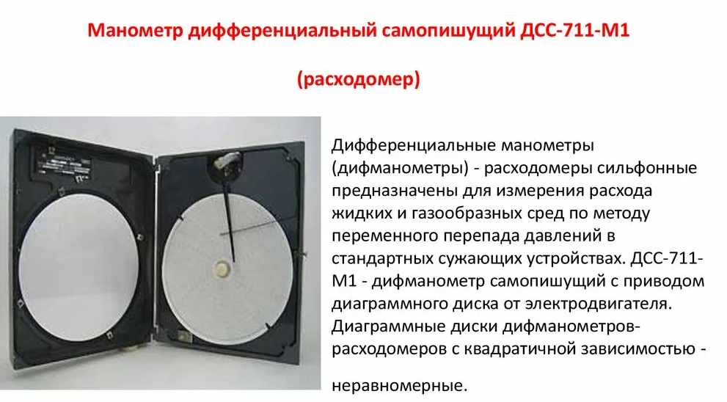

Дифманометр типа ДСС состоит из сильфонного блока, самопишущей и интегрирующей частей. Принцип действия сильфонного блока основан на уравновешивании силы от перепада давления силами упругой деформации сильфонов, торсионной трубки и винтовых цилиндрических диапазонных пружин.

Работа дифманометров типа ДП основана на принципе сообщающихся сосудов, в которых перепад давления уравновешивается силой тяжести столба ртути.

Диафрагменные (мембранные, камерные) счетчики газа

**Диафрагменный счетчик** (мембранный, камерный) — счетчик газа, принцип действия которого основан на том, что при помощи различных подвижных преобразовательных элементов газ разделяют на доли объема, а затем производят их циклическое суммирование.

**Диафрагменный счетчик** (рис. 2) состоит из корпуса 1, крышки 2, измерительного механизма 3, кривошипно-рычажного механизма 4, связывающего подвижные части диафрагм (мембран) с верхними клапанами 5 газораспределительного устройства, седел клапана (нижняя часть распределительного устройства) и счетного механизма.

В зависимости от конструкции и объемов измеряемого газа измерительный механизм может состоять из двух или четырех камер.

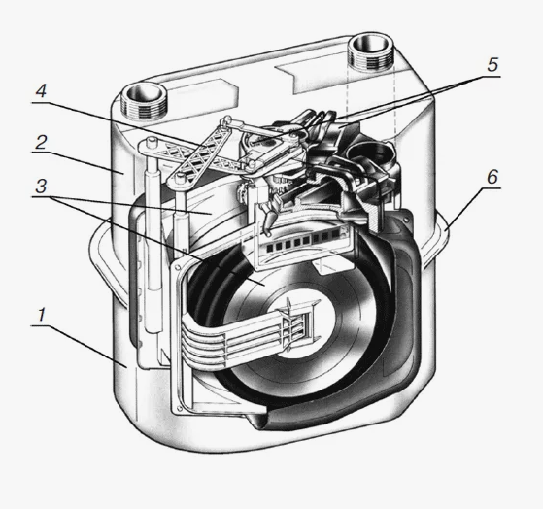



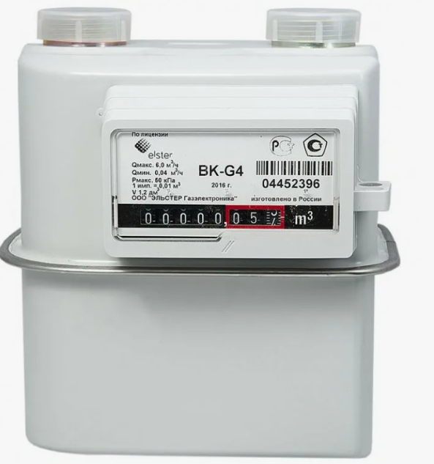

**Принципиальная схема работы диафрагменного счетчика показана на рис. 3.**

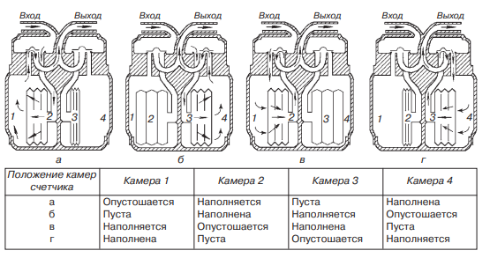

**Счетчик работает следующим образом:**

а) измеряемый поток газа через входной патрубок поступает в верхнюю полость корпуса и далее через открытый клапан в камеру 2. Увеличение объема газа в камере 2 вызывает перемещение диафрагмы и вытеснение газа из камеры 1 на выход из щели седла клапана и далее в выходной патрубок счетчика. После приближения рычага диафрагмы к стенке камеры 1 диафрагма останавливается в результате переключения клапанных групп. Подвижная часть клапана камер 1 и 2 полностью перекрывает седла клапанов этих камер, отключая этот камерный блок;

б) клапан камер 3 и 4 открывает вход газа из верхней полости корпуса счетчика в камеру 3, наполняет ее, что вызывает перемещение диафрагмы и вытеснение газа из камеры 4 в выходной патрубок через щели в седле клапана. После приближения рычага диафрагмы к стенке камеры 4 диафрагма останавливается в результате отключения клапанного блока камер 3, 4;

в) клапан камер 1, 2 открывает вход газа из верхней полости корпуса счетчика в камеру 1. При подаче газа в камеру 1 диафрагма 1, 2 перемещается, вытесняя газ из камеры 2 в выходной парубок через щели в седле клапана. После приближения рычага диафрагмы к стенке камеры 2 диафрагма останавливается в результате отключения клапанного блока камер 1, 2;

г) клапан камер 3, 4 открывает вход газа из верхней полости корпуса счетчика в камеру 4. При подаче газа в камеру 4 диафрагма 3, 4 перемещается и вытесняет газ из камеры 3 в выходной патрубок через щели в седле клапана.

После приближения рычага диафрагмы к стенке камеры 3 диафрагма останавливается в результате отключения клапанного блока 3, 4;

Процесс повторяется периодически. Счетный механизм подсчитывает число ходов диафрагм (или число циклов работы измерительного механизма n). За каждый цикл вытесняется объем газа Vц, равный сумме объемов камер 1, 2, 3, 4. Один полный оборот выходной оси измерительного механизма соответствует 16-ти циклам.

Диафрагменные счетчики рекомендуется применять для учета газа низкого давления (не выше 0,05 МПа) с расходом газа не более 160 м3/ч.

При измерении расхода газа менее 16 м3/ч следует применять счетчики с механической температурной компенсацией. Если максимальное значение расхода газа на узле учета превышает 16 м3/ч, то счетчик должен быть снабжен электронным корректором (вычислителем), который должен обеспечивать регистрацию импульсов, поступающих от счетчика, измерять температуру газа и вычислять объем газа, приведенный к стандартным условиям. При этом применяют условно-постоянные значения давления и коэффициента сжимаемости газа.

При отсутствии у счетчика температурного компенсатора, приведение объема газа к стандартным условиям выполняют согласно специальным методикам, утвержденным в установленном порядке.

**К достоинствам диафрагменного счетчика** следует отнести:

— высокую точность и долговечность;

— энергонезависимость;

— стабильность коэффициента преобразования в самом широком диапазоне числа Рейнольдса потока газа (калибровка на воздухе при нулевом избыточном давлении, работа на газе при рабочем давлении);

— отсутствие необходимости в прямолинейных участках трубопровода до и после счетчика;

— простоту и компактность монтажа;

— широкий диапазон измерений до 1:160;

— отсутствие необходимости в высокой степени очистки измеряемого газа;

— отсутствие особых требований при техническом обслуживании в процессе всего срока эксплуатации;

— большой межповерочный интервал (до 10 лет).

**К недостаткам относятся**: увеличение погрешности измерения при низких температурах (требуют температурную компенсацию); работа на давлении до 0,05 МПа.

**Турбинные счетчики газа**

**В турбинном счетчике** газа (рис. 4). В турбинном счетчике имеется турбина, которая вращается под воздействием потока газа со скоростью, пропорциональной объему протекающего газа. Вращение турбины через понижающий редуктор и газонепроницаемую магнитную муфту передается на счетный механизм, который находится вне газовой полости.

**Конструктивно турбинные счетчики**, выпускаемые в России, представляют собой отрезок трубы с фланцами, в проточной части которого последовательно по потоку расположен входной струевыпрямитель, узел турбины с валом и подшипниковыми опорами вращения и задняя опора. На корпусе счетчика установлен узел плунжерного масляного насоса, с помощью которого в зону подшипников по трубкам подается жидкое масло. На корпусе турбины предусмотрены места для установки датчиков аппаратуры (для измерения давления, температуры, импульсов).

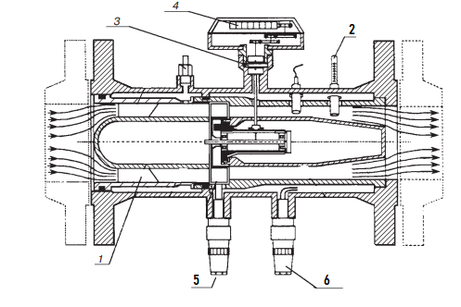

Рис. 4 Турбинный счетчик.

1-струевыпрямитель, 2- термометр, 3-магнитная муфта, 4-счетный механизм,

5,6 – датчики импульсов

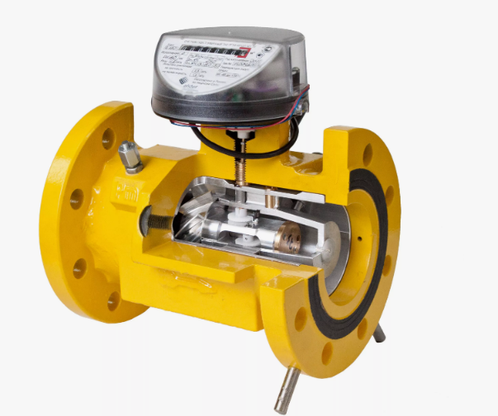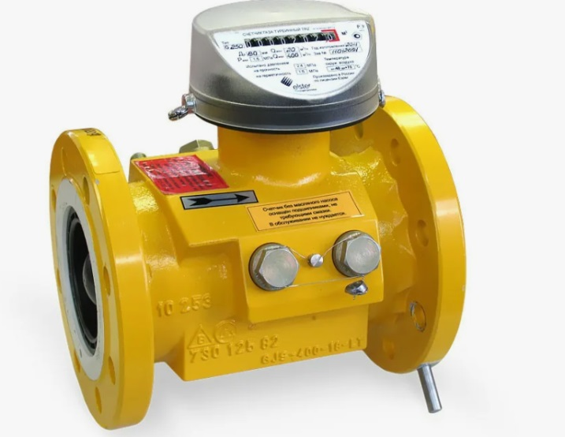

**К достоинствам** турбинных счетчиков относят:

— рабочее давление до 10 МПа;

— энергонезависимость;

— стабильность коэффициента преобразования в самом широком диапазоне числа Рейнольдса потока газа (калибровка на воздухе при нулевом избыточном давлении, работа на газе при рабочем давлении);

— низкий уровень шума;

— отсутствие пульсаций;

— надежность конструкции;

— большое количество типоразмеров;

— не требуется высокая степень очистки измеряемого газа;

— простота обслуживания;

**К недостаткам** следует отнести: наличие динамической погрешности в прерывистом (пульсирующем) режиме работы и требования к равномерности потока газа.

**Контрольные вопросы:**

1. Для чего предназначены Дифференциальные манометры (дифманометры)?
2. Дифманометры по конструктивному устройству.
3. На чем основан принцип работы диафрагменного счетчика?
4. Из каких элементов состоит диафрагменный счетчик (рассказать по рисунку)
5. Достоинства и недостатки диафрагменного счетчика.
6. Принцип работы турбинного счетчика.
7. Конструкция турбинного счетчика (рассказать по рисунку).
8. Достоинства и недостатки турбинного счетчика.



